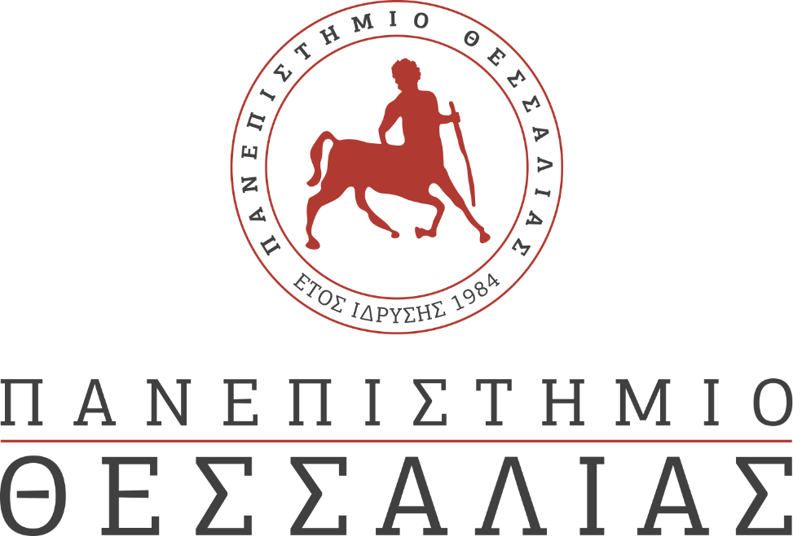
ΕΚΔΗΛΩΣΕΙΣ–ΔΡΑΣΤΗΡΙΟΤΗΤΕΣ
ΚΑΘΗΜΕΡΙΝΗ ΕΚΔΟΣΗ
ΔΕΛΤΙΟ ΤΥΠΟΥ

Η Γαλλική Γλώσσα: Γέφυρα στον Κόσμο

Tο Εργαστήριο Δίγλωσσης Εκπαίδευσης και το Εργαστήριο Νευροψυχολογίας του Παιδιού του ΠΤΕΑ διοργανώνουν τη Δευτέρα 9 Μαρτίου στο αμφιθέατρο Κορδάτος εκδήλωση για τη Γαλλοφωνία με τίτλο «Η Γαλλική Γλώσσα: Γέφυρα στον κόσμο». Στην εκδήλωση θα πραγματοποιηθεί από εκπρόσωπο του Γαλλικού Ινστιτούτου Αθηνών ομιλία με θέμα «Οι μεταπτυχιακές σπουδές στη Γαλλία».
Θα χορηγηθεί βεβαίωση παρακολούθησης σε φοιτητές και εκπαιδευτικούς.

